**新 书 推 荐**

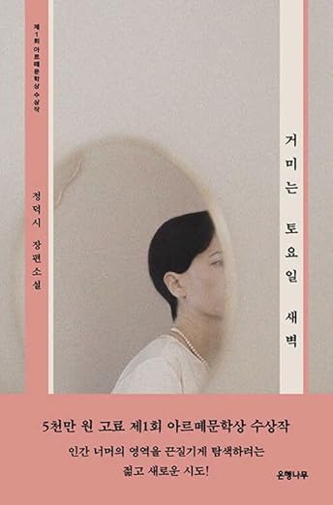**中文书名：****《蜘蛛是星期六的黎明》​**

**英文书名：****A SPIDER IS SATURDAY DAWN**

**韩文书名：거미는 토요일 새벽**

**作 者：Jeong Duk-si**

**出 版 社：EunHaeng NaMu**

**代理公司：ANA London/ANA/Jessica**

**页 数：240页**

**出版时间：2024年11月**

**代理地区：中国大陆、台湾**

**审读资料：电子稿**

**类 型：韩语小说**

**版权已授：英国、美国、意大利**

**·获得首届Arte文学奖长篇小说奖**

**“这部小说的可贵之处在于，它没有落入人类中心、温情脉脉的简单叙事。小说没有回避人类与非人类之间那种本质上的隔阂，反而努力穿透它。它直面人与宠物共处生活的独特性，尤其是人类目光中投射出的那份情感与爱意。**

**“正是在承认人类与宠物的生命迥异之时，小说也敞开了理解的可能性——这正是它深沉而有力的所在。另一方面，它也细腻描绘了那些难以为人理解、却无比珍贵的个体存在，契合着少数群体的叙事路径。杜熙那与自我全然不同的身体、他人投来的厌恶目光、与亲属间的隔阂、必须独自度过的哀悼时光，以及无从倾诉的死亡，这一切都与少数群体的生存经验产生了深刻共鸣，也使这部小说超越了宠物主题，成为一部关于关系与存在的动人书写。”**

**——Arte文学奖评语**

**内容简介：**

**“当我说陪伴我从二十多岁到三十多岁的宠物杜熙（Duhee）离开这个世界了，大家都会安慰我；但一旦他们知道，杜熙其实是一只蜘蛛，某种微妙的不适便会浮现在他们中有些人的脸上。”**

《蜘蛛是星期六的黎明》探讨了丧失宠物与动物权益的故事，深入挖掘非人类关系的存在主义影响，因拓展当代叙事边界广受赞誉。故事始于主角珍视的狼蛛之死，继而展开哀悼与反思之旅。

徐贤（Suhyun）正哀悼狼蛛杜熙的死亡，这位伙伴与她共度了十七年。

故事跟随这位年近四十的单身女性，穿梭于过去与现在的交集中。她遇见旧情人、可憎的叔叔、校园孩童、养宠物的外国人，同时直面失去杜熙的痛楚，并反思自己与杜熙关系的本质。

本书探讨了人类选择与谁共度生命及无声羁绊的主题。《蜘蛛是星期六的黎明》既不依赖​​拟人化​​，也不囿于人类对世界的理解，而是突破性地处理了动物伴侣的主题，因此获韩国评论界与艺术文学奖（Arté Literary Award）评审盛赞。这部关于共情、哀悼与情感联结的小说，提出关于人与动物乃至人与人关系的伦理哲学诘问，叩问社会对“有意义生命“的界定。

如果你爱看村田沙耶香《便利店人类》、川村元气《如果世上不再有猫》、川上未映子《乳与卵》或西格丽德·努涅斯《友人》，那么不要错过《蜘蛛是星期六的黎明》。本书文笔优美，趣味盎然，始终引人入胜。

**作者简介：**

郑德时（Jeong Duk-si），2024年凭借长篇小说处女作《蜘蛛是星期六的黎明》，荣获首届Arte文学奖长篇小说奖。

**目录：**

1.杜熙

2. 蓝蛙

3. 温柔的蜘蛛

4. 第四位情人

5. 梦境

6. 蜥蜴漫步

7. 蝴蝶

8. 我的节肢动物们

**感谢您的阅读！**

**请将反馈信息发至：版权负责人**

**Email**：[Rights@nurnberg.com.cn](mailto:Rights@nurnberg.com.cn)

安德鲁·纳伯格联合国际有限公司北京代表处

北京市海淀区中关村大街甲59号中国人民大学文化大厦1705室, 邮编：100872

电话：010-82504106, 传真：010-82504200

公司网址：[http://www.nurnberg.com.cn](http://www.nurnberg.com.cn/)

书目下载：<http://www.nurnberg.com.cn/booklist_zh/list.aspx>

书讯浏览：<http://www.nurnberg.com.cn/book/book.aspx>

视频推荐：<http://www.nurnberg.com.cn/video/video.aspx>

豆瓣小站：<http://site.douban.com/110577/>

新浪微博：[安德鲁纳伯格公司的微博_微博 (weibo.com)](https://weibo.com/1877653117/profile?topnav=1&wvr=6)

微信订阅号：ANABJ2002

